"ROZVÍJEJ SE, POUPÁTKO"
VYBRNKÁVÁNÍ na strunách, které se nazývají E-A-D-g-h-e
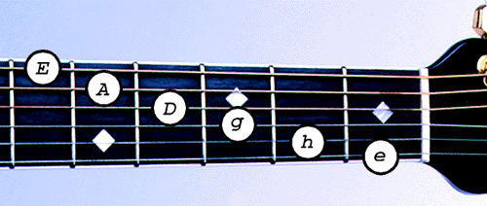

h3, e7, e5, e3, e2, e3, h3, Rozvíjej se poupátko,
e, e8, e7, e5, e3, e5, nejkrásnější z květů,
e, e8, e7, e5, e3, e5, e, od rána až do noci
e, e2, e3, e5, e, e2, e3. budeš vonět světu.
Láska jako květina žene do poupěte,
ten, kdo lidi miluje, tomu nejvíc kvete.
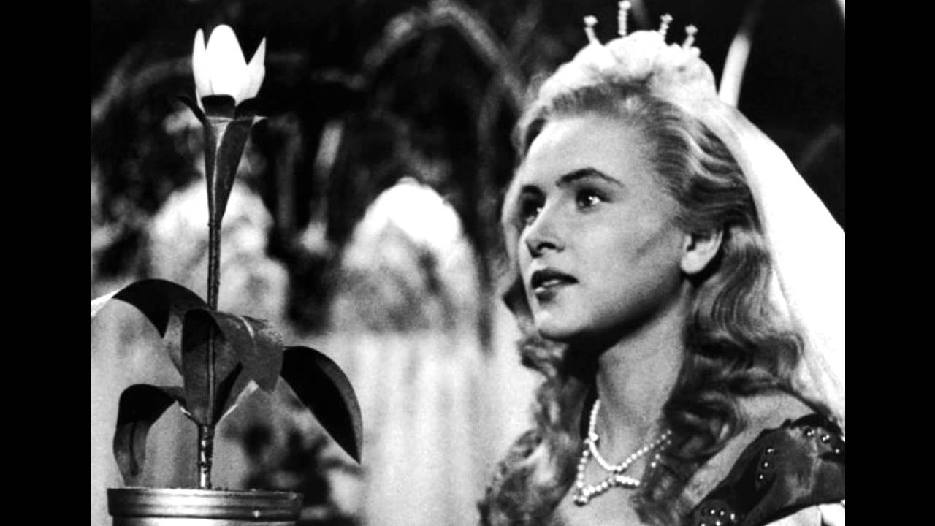

VYBRNKÁVÁNÍ na strunách, které se nazývají E-A-D-g-h-e
PÍSEŇ "POMÁDA"
hrajeme na jedné struně ,
0 = prázdná struna, 5 a 7 je číslo pražce
0, 0, 5, 5, 7, 7, 5, 7, 5, 0.

PÍSEŇ "TRAVIČKA ZELENÁ"

e, e, e1, e3, e3, e Travička zelená
e1, e1, h3, h3, e3, e3, e, e to je moje potěšení.
e, e, e1, e3, e3, e Travička zelená
e1, e1, h3, h3, h1, e, h1 to je moje peřina.

